**Homilie voor het Feest van de Doop van de Heer – C**

**11-12 januari 2025**

**Evangelielezing: Lc 3, 15-16. 21-22**

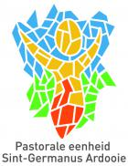

***Pastorale eenheid Sint-Germanus Ardooie***

Het gebeuren uit het leven van Jezus dat we vandaag in de liturgie gedenken, speelt zich af bij de rivier de Jordaan.

Het is een bijzondere plek, want aan de boord van het water staat Johannes de Doper.

Johannes staat daar te wachten op mensen die zich willen laten dopen.

En zie, in de verte komt een groep mensen aan.

Wie mogen dit wel zijn?

Ik zie er rijke mensen, arme mensen, zieke mensen, mensen met een beperking, lieve maar ook snibbige mensen, en ook zondige mensen.

Ja, zelfs een overspelige vrouw, een Samaritaanse vrouw, en helemaal aarzelend achteraan een groepje vluchtelingen.

Johannes roept hen.

Ze komen aarzelend naar voor om elk op hun beurt af te dalen in het water, om ondergedompeld te worden en opnieuw geboren te worden als nieuwe mensen.

Midden in die groep bemerken we ook Jezus uit Nazareth, de Messias, de gezondene van God.

Onopvallend is Hij bij hen, gewoon, haast onherkenbaar staat Hij tussen hen in…

### En ook Hij laat zich dopen.

### En dan gebeurt het onvoorstelbare: Jezus wordt na Zijn doop overschaduwd door de Heilige Geest. De hemel gaat boven Hem open, en er klinkt een Stem die zegt: ‘Ik hou van je, je bent Mijn dierbare beminde’. Iets belangrijkers kan tegen een mens niet gezegd worden. Daar groei je van, en je wordt ervan in de hoogte getild…

Ik neem u dan even mee naar enkele tientallen jaren later, en naar een andere plaats, een doopplaats van de eerste christenen in Griekenland, in Filippi, waar de apostel Paulus met een groepje mensen voor de eerste keer probeerde kerk te vormen in Jezus’ naam, en waar de mensen die met hem mee wilden doen zich lieten dopen.

Wat zien we op de foto op de schermen:

We zien een beekje, een tafeltje en een kapelletje.

We proberen even stil te staan bij elk van deze elementen.

Er is het beekje, met het water waar je bij het doopsel in ondergedompeld wordt, en waaruit je mag opstaan en verrijzen als een nieuw mens.

Zo moet het gebeuren: stilhouden bij het water, ootmoedig afdalen van de trappen en in de stroming gaan staan.

Je laten onderdompelen, doordrenkt worden van dat troebele water.

Je laten raken en overspoelen door het leven zelf, met zijn beperkingen en tekortkomingen, met zijn gemis en verlangen, het ‘niet meer’ en ‘het nog niet’ en alles wat daar tussen ligt…

Afdalen in het water, je laten onderdompelen helemaal.

En dan recht krabbelen aan de overkant, en weer op de vaste grond gaan staan.

‘Opstaan’ en verrijzenis ervaren aan den lijve.

En daar aan die overkant is er een klein tafeltje, waar je rond kan gaan zitten.

Want vanuit je doopsel word je uitgenodigd om zo goed mogelijk gemeenschap te maken met de mensen die je gegeven zijn… samen en verbindend!!

Mensen gaan maar al te graag zitten rond dat tafeltje, want ze hebben geen zin om meteen naar huis te gaan.

Ze voelen zich geraakt door hun doopsel, en ze willen er met elkaar over praten.

En in mijn verbeelding zijn kinderen aan het ravotten aan de zijkant.

Ik zie een jongetje dat uit zijn broodtasje enkele broodjes en 2 vissen haalt, die door Jezus meteen gezegend worden, zodat iedereen te eten heeft.

Want ja, ook Jezus en Johannes zie ik daar tussen de mensen zitten, om te luisteren naar de zorgen, de problemen, het verdriet en de vreugde van de mensen.

Van hun luisteren gaat steun uit en troost.

Door de hartelijke sfeer die er ontstaat, de liefde en de verbondenheid, voelen Jezus en Johannes zich gelukkig.

Ja, daar, op die plek, ontstaat de Kerk van Christus.

Na het eten gaan ze met zijn allen naar het kapelletje om er samen te bidden.

Het is een plaats om stil te worden, te bidden voor elkaar en voor alles wat je ter harte gaat.

Je vindt er rust bij jezelf om die dan door te geven aan je naasten.

Na de stilte staat ineens iemand recht en zegt: we zijn nu gedoopt en over ons is de Geest gekomen.

Dus kunnen wij nooit meer onverschillig blijven voor de vragen die ons beroeren en de oproep die er van uit gaat om er te zijn voor elkaar, in Jezus’ en in Gods Naam.

En ineens staat er nog iemand recht met de vraag: laten wij ons net als Jezus ook door de Geest leiden?

Naar die plek van ons doopsel, om verder ondergedompeld te worden in de liefde en de dienstbaarheid?

En nog een ander vraagt: worden ook wij door het water van de doop eindelijk bevrijd van onszelf, ons egoïsme, onze onverschilligheid, ons eigenbelang?

Proberen wij mee de paden te effenen voor een wereld van liefde, vrede en gerechtigheid?

Zo is Jezus dus gedoopt: in de Geest, en met water.

En telkens wanneer wij dit verhaal horen, worden ook wij in diezelfde Geest en met datzelfde water gedoopt.

Water… meer dan zomaar wat druppels. Water dat uit de hemel valt, weldoend en zegenend, lavend en verfrissend.

Om het harde, het dorre, het onvruchtbare-verdroogde zacht te maken en te laten herleven gaat er niets boven water.

En wij vragen dat Gods Geest over ons wordt uitgegoten, nog een keer. Dat we herboren worden, vandaag nog als het kan.

Dat we voorzichtig durven afdalen tot in de diepte van het leven. En dat we nog een keer die Stem mogen horen die als het ware uit de hemel komt en zegt tegen elk van ons: ‘Jij bent de moeite waard!’

En dat we na de onderdompeling met volle moed en overtuiging weer met vernieuwde tred opklimmen naar de mensen toe, naar de tafel van gemeenschap en het kapelletje van het gebed.

Zo moge het zijn, en steeds meer worden, ook hier en nu, in deze plaatselijke kerkgemeenschap die wij samen vormen.

Ja waarlijk, zo moge het zijn. Amen.

Diaken Marcel Derluyn en zijn vrouw Gerda De Costere

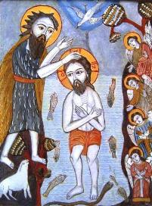

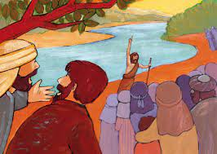

[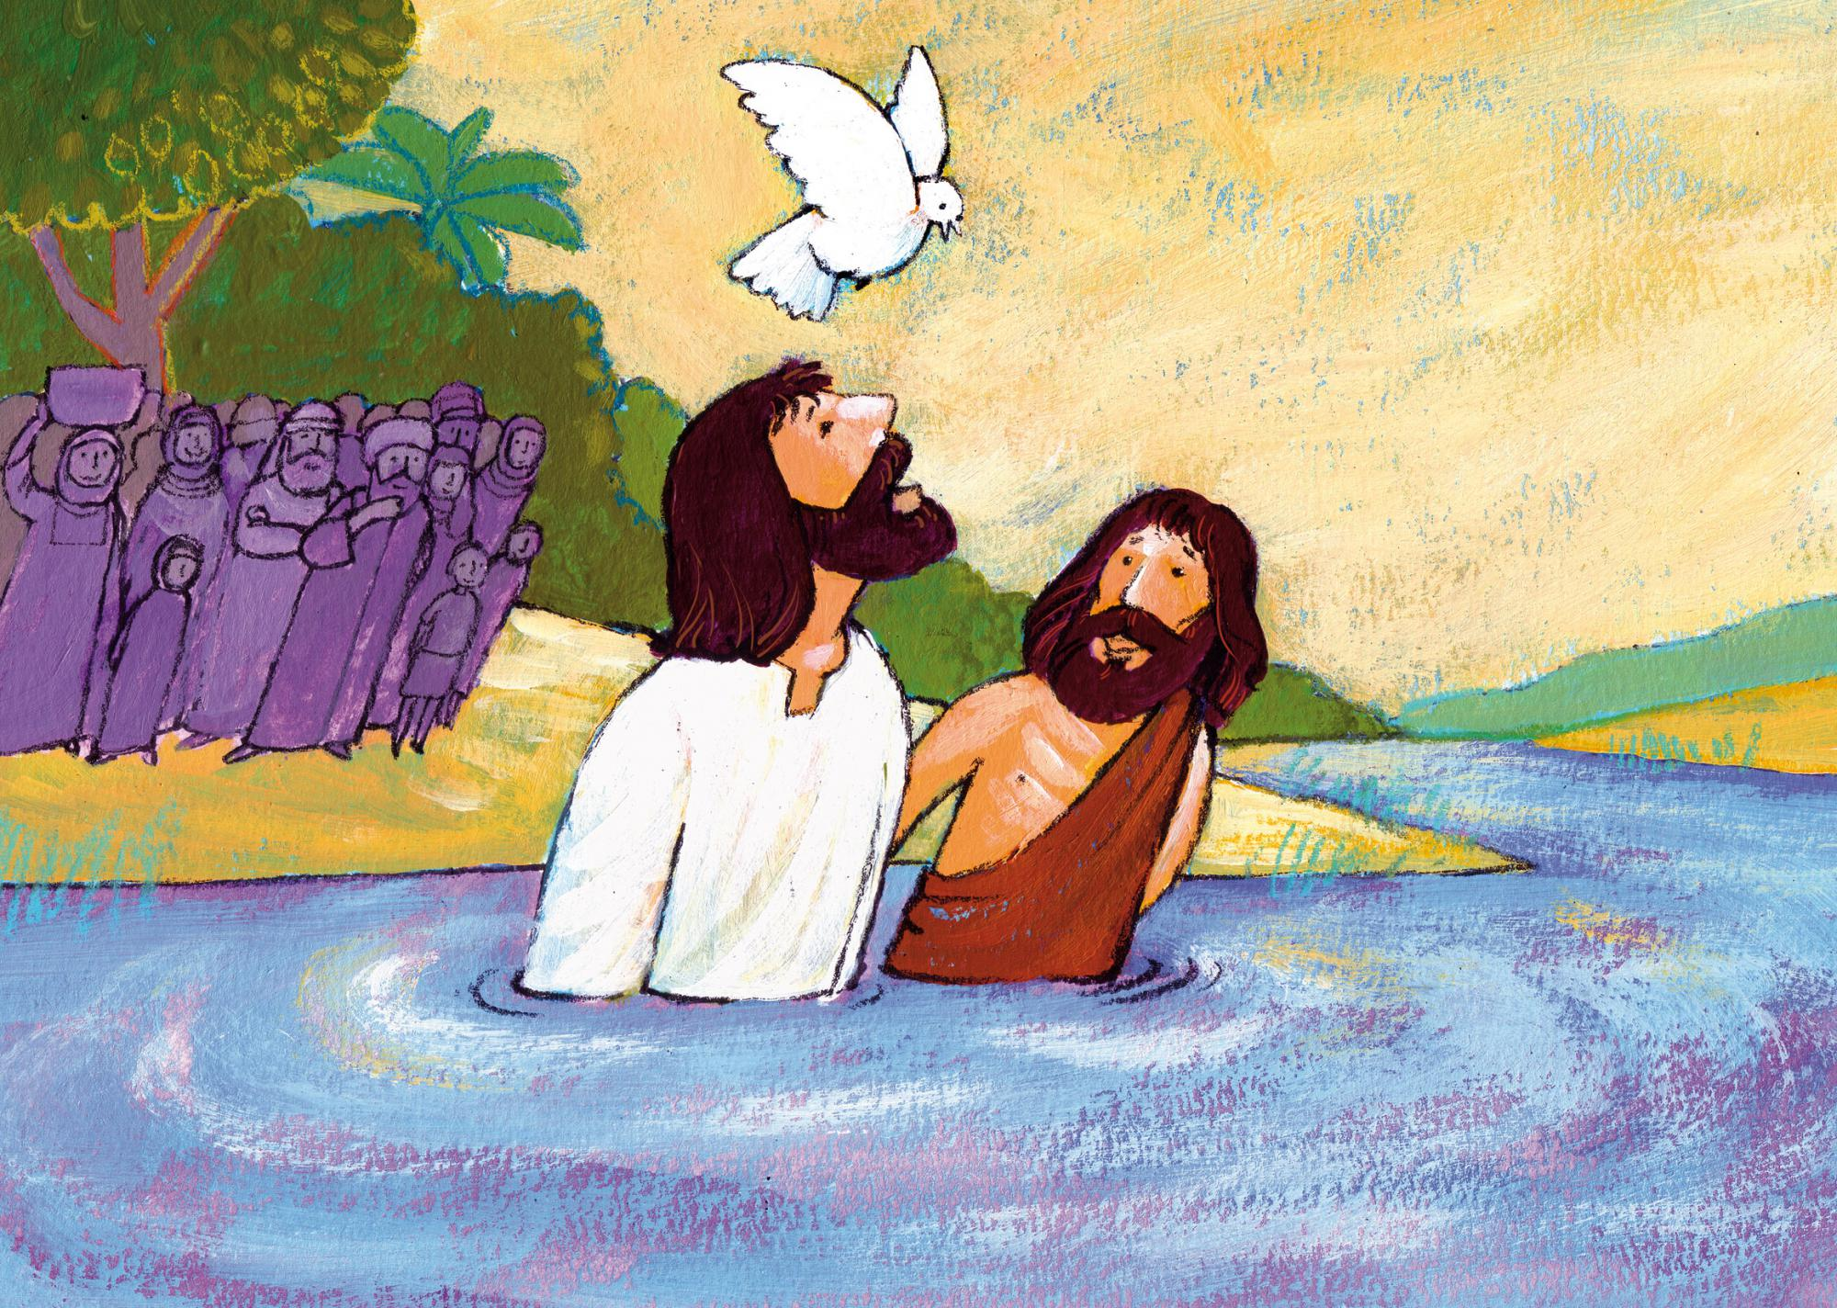](https://www.google.be/url?sa=i&url=https%3A%2F%2Fwww.kerknet.be%2Fgraag-samen%2Fartikel%2Fmosterdzaadjes-jezus-wordt-gedoopt&psig=AOvVaw3x5sTNLFB4qszHsgV5htHy&ust=1735722014548000&source=images&cd=vfe&opi=89978449&ved=0CBQQjRxqFwoTCKjbyMXS0YoDFQAAAAAdAAAAABAE)

*[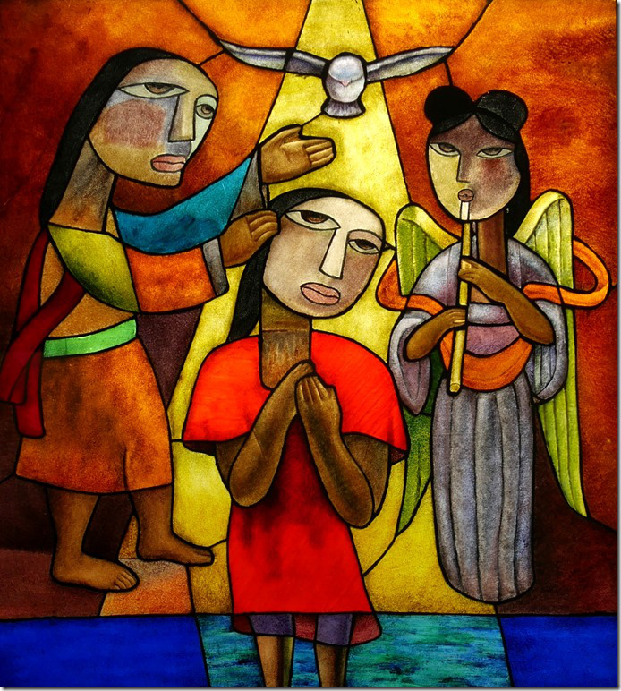](https://willemjandewit.files.wordpress.com/2015/12/p2070904-2.jpg)*

**Glasraam in de grote ‘kerk aan het meer’ bij de Chinese stad Suzhou- De doop in de Jordaan**

**‘Hij moet groter worden, en ik kleiner’ (Joh. 3,30)**

[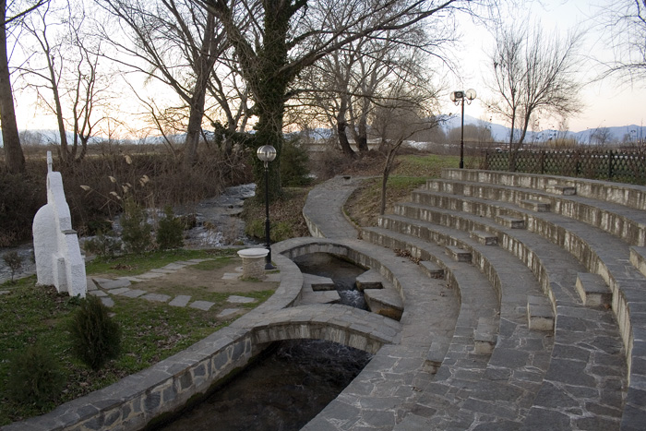](http://weblogs3.nrc.nl/ee/2007/02/02/gewoon-lydia/)

